

**FACULTAD DE INGENIERÍA**

**CURSO: PROGRAMACIÓN CONCURRENTE Y DISTRIBUIDA**

SECCION WX71

**INFORME WASC**

**PROFESOR**

Luis Canaval Sanchez

**ALUMNO**

u201619084 - Ayme Tambra, Rodson Vladimir

u201521630 - Rosas Bueno, Marco Antonio

**2020-02**

**Introducción**

Esta plataforma web va a ofrecer la capacidad predictiva y analítica del estado para la toma de decisiones que en tiempos de pandemia son deficientes. Va a ofrecer información confiable y modelos de análisis modernos.

Para el desarrollo de SanFernando, inicialmente se procedió a la identificación de los elementos del dominio y los conceptos descriptivos de sus propiedades, definiendo además las relaciones que se establecen entre ellos, en base a las cuales se organiza el conocimiento.

**PROPUESTA CREATIVA**

Nuestro sistema experto brindará al usuario operario una interfaz gráfica que recopilará los datos necesarios solicitados al usuario.

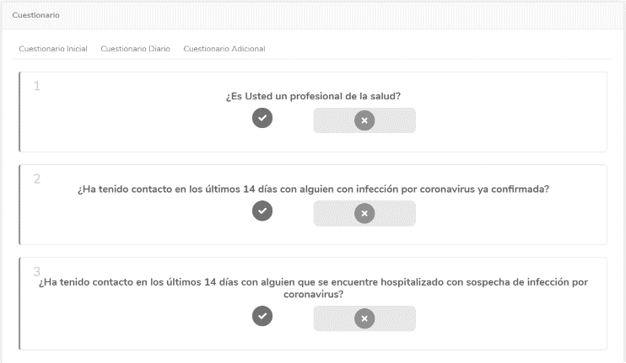

**PROPUESTA SOSTENIBLE**

Esta plataforma ayuda de manera sostenible ya que se efectuará menos documentacion, menos papeleria y al reducir el uso de papel se evita la generación de residuos, el consumo de los recursos naturales (madera, agua, energía) y los problemas de contaminación, lo que permite un mejor futuro para las próximas generaciones.

En el aspecto Social esta plataforma nos permite llegar a la mayoría de usuarios ya que en estos tiempos la tecnología puede llegar a todos.

**CONTEXTO**

En estos tiempos de pandemia se requiere resolver en cómo contribuir con el proceso de seguimiento al paciente en observación por COVID-19.

Se necesita tener la capacidad de determinar con un buen grado de certeza si una persona está contagiada de COVID-19.

**IDEA**

Se piensa ofrecer una plataforma web que permite poder brindar una rápida interacción con el usuario de esta forma se logrará una alta precisión por el uso de tecnologías como la inteligencia artificial y machine learning.

**PROBLEMA**

La capacidad predictiva y analítica del estado para la toma de decisiones en tiempos de pandemia son deficientes.